事業の写真及び関係印刷物
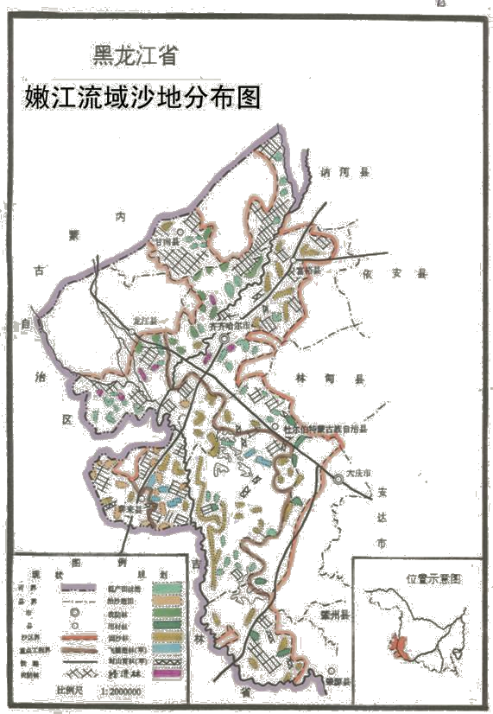
〔嫩江流域治理計画図〕
嫩江流域治理計画図

